Día 1
Ejercicio 1
El Círculo que rebota
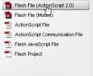
- Creamos un documento nuevo flash Action Script 2.0.
- Seleccionamos la herramienta de dibujo oval.
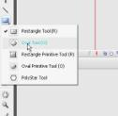
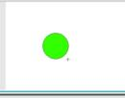
- Dibujamos un círculo en el Stage.

- Hacemos una selección de arrastre para seleccionar todo el círculo con la herramienta de selección.
- Agrupamos el objeto (Ctrl + G).
- Seleccionamos el cuadro 1 del layer 1 en la línea de tiempo.
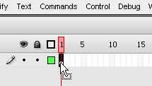
- Cambiamos la interpolación a Movimiento (Tween Motion) por cualquiera de los tres métodos:
  - Botón derecho sobre el cuadro 1 y en el menú contextual seleccionamos Create Motion Tween
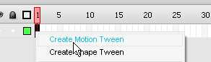
  - En la ventana de propiedades seleccionamos en la ventana de Tween: Motion.
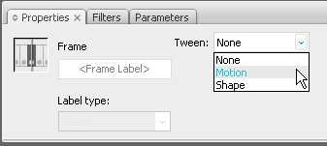
  - Menú> Insert > Timeline > Create Motion Tween.
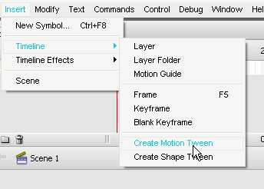
- Ubicamos nuestro círculo en el extremo izquierdo de la pantalla.
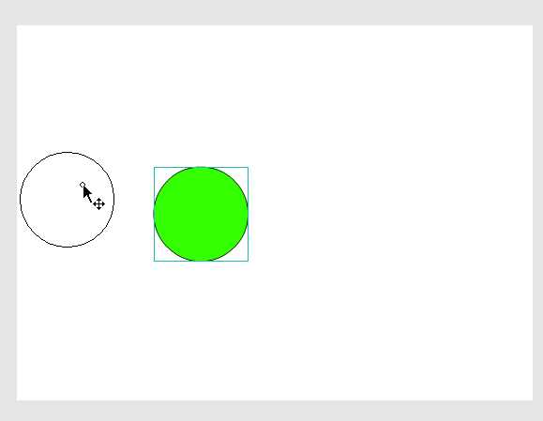
- Seleccionamos el cuadro 15 de la línea de tiempo 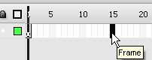 e insertamos un keyframe por cualquiera de los tres métodos:

  - Menú> Insert > Timeline > Keyframe.
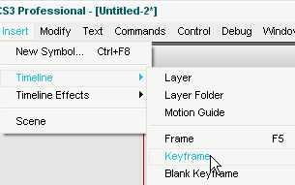
  - Botón derecho>Insert Keyframe.
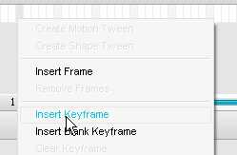
  - F6 > Insert Keyframe.
Trabajar con las teclas de función o el botón derecho del mouse ahorran mucho tiempo, por lo que de aquí en adelante me referiré a insert Key Frame sólo como F6.
- Seleccionamos nuestro círculo y lo colocamos en la parte superior del stage.
- Repetimos el procedimiento de insertar keyframe en el cuadro 30= lo seleccionamos y presionamos F6.
- Seleccionamos nuestro círculo y lo colocamos en la parte izquierda del stage
- Repetimos el procedimiento de insertar keyframe en el cuadro 45= lo seleccionamos y presionamos F6.
- Seleccionamos nuestro círculo y lo colocamos en la parte inferior del stage
- Para cerciorarnos que el círculo regrese al mismo lugar vamos a copiar el keyframe 1 con cualquiera de los siguientes métodos. Ante todo seleccionamos el cuadro 1, luego:
  - Presionamos la combinación de teclas Ctrl + Alt + C.
  - Botón derecho sobre el keyframe 1> Copy Frame.
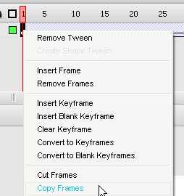
  - Menu > Edit > Timeline > Copy Frame.
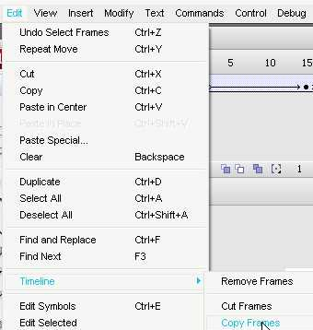
- Seleccionamos el cuadro 60 y pegamos el frame:
  - Presionamos la combinación de teclas Ctrl+Alt+V
  - Botón derecho sobre el Frame 60 > PasteFrame.
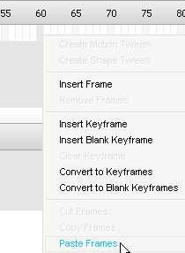
  - Menu > edit > Timeline > Paste Frame.
- Guardamos: Menu > File > Save ó Ctrl + S.
- Previsualizamos presionando Enter primero para ver la animación en el mismo cuadro de animación.
- Visualizamos la animación definitiva en bucle presionando Ctrl + Enter.
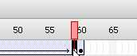
Ejercicio 1
Segunda Parte - Corrigiendo el Error:
- Seleccionamos el cuadro 59 e insertamos un keyframe (F6).
- Seleccionamos el cuadro 60 y lo Borramos con cualquiera de los siguientes métodos:
  - Presionamos las teclas Shift + F5.
  - Botón derecho > Remove Frame.
  - Menu > Edit > Remove Frame.
- Guardamos y visualizamos.

Ejercicio 2
El Cuadro que camina
- Creamos un documento nuevo Action Script 2.0.
- Seleccionamos la herramienta de rectángulo y dibujamos un cuadro fuera del stage.
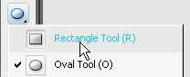 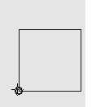
- Seleccionamos el cuadro y los agrupamos.
- Seleccionamos el Frame 1 del Layer 1 y aplicamos la interpolación de movimiento. (Ver
Ejercicio 1 pasos 6 y 7).
- Seleccionamos el cuadro 60, insertamos un KeyFrame (F6), seleccionamos el cuadro y lo colocamos en el otro lado del stage igualmente fuera del cuadro. 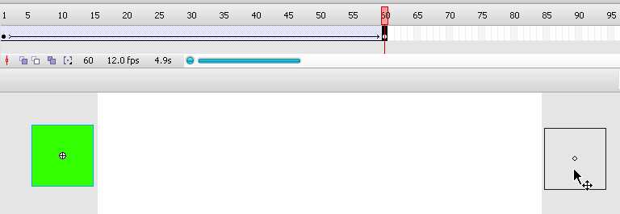
- Luego insertamos keyframes cada 10 frames con F6. (frames 10, 20, 30, 40 y 50).
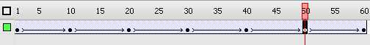
Los siguiente paso debe hacerse cada vez en los cuadros 10, 30 y 50.
- Seleccionamos el cuadro 10, 30 o 50 (Según corresponda). Abrimos la ventana de transformación: Menu > Windows > Transform ó Ctrl + T.
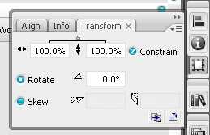
- Verificamos que esté activa la casilla de “Constrain” lo cual hará que mantenga la proporción de alto por ancho.
- Aumentamos el tamaño del cuadro A 200% 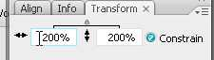.
- Repetimos en los otros cuadros indicados
- Guardamos y visualizamos.
Ejercicio 3
La Rueda Cuadrada.
- Creamos un documento nuevo Action Script 2.0.
- Seleccionamos la herramienta de rectángulo y dibujamos un cuadro fuera del stage. 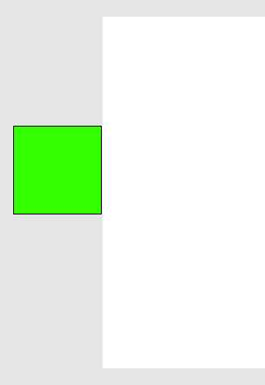
- Seleccionamos el cuadro y los agrupamos.
- Seleccionamos el Frame 1 del Layer 1 y aplicamos la interpolación de movimiento. (Ver
Ejercicio 1 pasos 6 y 7).
- Seleccionamos la herramienta de transformación.
- Con pulso y precisión, seleccionamos el pivote de rotación (Al centro del objeto)
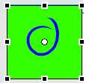
y lo ubicamos en la esquina inferior izquierda.
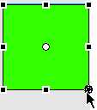
- Seleccionamos el cuadro 10 e insertamos un keyframe(F6).
Seleccionamos el cuadro con la herramienta de transformación, ubicamos el ratón en la esquina superior derecha ligeramente fuera del cuadro hasta que aparezca el control de rotación.
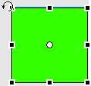
- Rotamos el cuadro a la derecha.
Seleccionamos el cuadro 11 insertamos un keyframe (F6) y desplazamos el pivote de rotación.
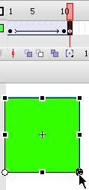
- Repetimos el procedimiento en los cuadros 20 y 21, 30 y 31 y así sucesivamente hasta que el cuadro salga del otro lado del Stage.
- Guardamos y Visualizamos.
Ejercicio 4
Tween Shape
- Creamos un archivo nuevo Action Sript 2.0
- Dibujamos un Círculo Amarillo, sin borde. Para cambiar el color del círculo debemos hacerlo, preferiblemente antes de dibujarlo.
  - En la barra de herramientas en la parte inferior podemos seleccionar amarrillo como color de relleno .
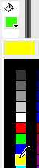
  - Y nada como color de borde.
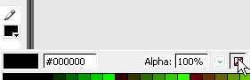
Estos mismos controles están en la ventana de propiedades al seleccionar la herramienta de dibujo o también en la ventana de color.
- Esta vez seleccionaremos el cuadro 1 y le asignaremos una interpolación de forma (Tween Shape).
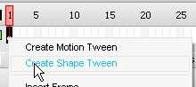 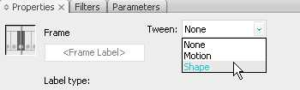
- Insertamos un KeyFrame en el cuadro 10 y borramos todo lo que se encuentre en el stage. La Línea de tiempo debe lucir como sigue:
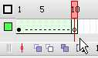
- Ahora dibujamos un rectángulo de cualquier otro color distinto al amarillo e incluso algún degradado.
- Guardamos y visualizamos.
Ejercicio 5
Llenando el cuadro
- Creamos un Archivo nuevo ActionSript 2.0.
- Dibujamos un pequeño círculo en la parte centro superior del Stage.
- Seleccionamos el cuadro uno y le aplicamos Tween Shape (ver paso tres del ejercicio 4).
- Seleccionamos el cuadro 15 insertamos un keyframe (F6) y repetimos el paso 4 del ejercicio anterior.
- Ahora dibujamos un cuadro del tamaño de un quinto del stage (110 x 400) esto se hace:
  - Seleccionamos la herramienta de rectángulo.
  - Dibujamos un rectángulo, lo seleccionamos con la herramienta de selección y en la ventana de propiedades le colocamos el tamaño: W:110, H:400, X:0, Y:0
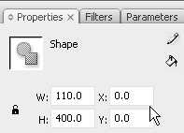
- En el timeline seleccionamos todos los cuadros:
  - Seleccionamos cualquier cuadro fuera de los ya seleccionados y luego arrastramos del 1 al 10.
  - Seleccionamos el frame 1 y luego apretamos la tecla shitf y hacemos click en el 10.
- Copiamos todos los frames. (Ejercicio 1 paso 15)
- Insertamos un nuevo layer:
  - Menú > Insert > Timeline > Layer.
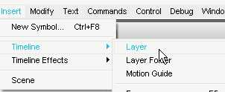
  - Botón derecho sobre la etiqueta del layer > Insert Layer.
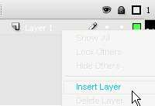
  - Botón de inserción de layer en la ventana de timeline.
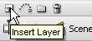
- Nos paramos en el Frame 15 del layer 2 y pegamos los frames (Ctrl + Alt + V)
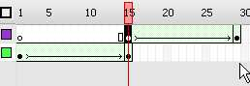
- Seleccionamos el cuadro 29 del layer 2 y reubicamos al cuadro en X:110
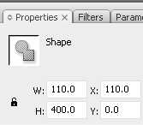 
- Insertamos un nuevo layer (Layer 3) nos paramos en el cuadro 29 y pegamos los frames.
- Nos paramos en el frame 43 y reubicamos el cuadro en 220.
- Insertamos un nuevo layer (Layer 4) nos paramos en el cuadro 43 y pegamos los frames.
- Nos paramos en el frame 57 y reubicamos el cuadro en 330.
- Insertamos un nuevo layer (Layer 5) nos paramos en el cuadro 57 y pegamos los frames.
- Nos paramos en el frame 71 y reubicamos el cuadro en 440.
- Seleccionamos los frames 71 de los layers 1, 2 ,3 y 4 (dejamos el 5 libre).
- Insertamos frames (OJO no son key frames) presionando F5.
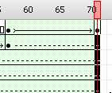
- Guardamos y previsualizamos.
Fin Del Día 1
Felicitaciones. Han Aprendido a Animar en Flash.

